**Mein Wortschatz**

**Sie sind :**

* groß ≠klein
* weich
* süß
* lieb
* lustig
* niedlich
* eklig
* gefährlich
* schön
* gestreift
* laut
* lang

**Sie fressen :**

* Fleisch (das)
* Das Futter :
* Das Hundefutter
* Das Katzenfutter
* Karotte (die)
* Salat (der)

**Sie trinken :**

* Wasser (das)
* Milch (die)

**Sie :**

* fliegen
* schlafen
* laufen
* fressen
* spielen
* bellen
* miauen
* singen
* zwitschern

**Haustiere :**

* Der Hund(-e)
* Der Hamster(-)
* Der (Gold-)Fisch(-e)
* Der Vogel (-¨)
* Das Kaninchen
* Das Meerschweinchen
* Die Katze

**Was man mit dem Tier macht :**

* Die Tiere füttern:
* Ich füttere meinen Hund/ meine Katze/ mein Kaninchen
* Streicheln
* Ich streichle meinen Hund…
* Mit seinem Tier spielen
* Ich spiele mit meinem Hund draußen, im Garten
* Mit seinem Tiere spazieren gehen
* Ich gehe mit meinem Hund spazieren

**Sie leben :**

* im Haus
* draußen im Garten
* in einem Aquarium
* in einem Käfig

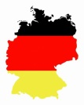

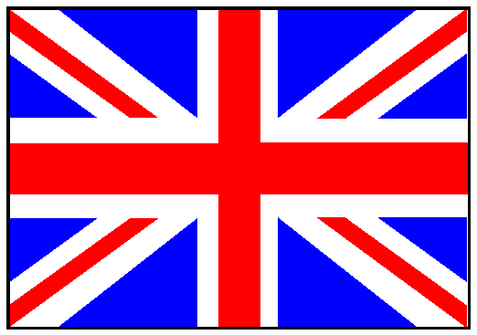

**Tiere/ animals:**

* Der Fisch/ fish
* Die Maus/ mouse
* Die Katze/ cat
* Der Hamster/ hamster